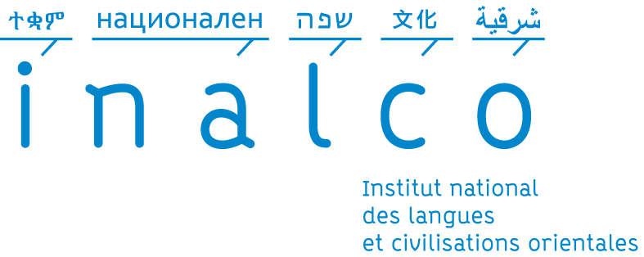 | Présentation du Mémoire  3ème année de Licence  "Langues, Littératures, Civilisations Etrangères et Régionales" (LLCR)  Parcours: « Communication Interculturelles » (C.F.I.) | 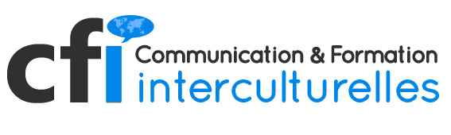

Le choix du sujet du mémoire de recherche doit être obligatoirement validé au préalable par la directrice du mémoire (Mme Ouvrard, directrice de la filière CFI) et – si le travail se réalise sous forme d’une co-direction - par le co-directeur (en règle générale : un enseignant-chercheur du département/de la section où l’étudiant poursuit ses études de langue/de civilisation). Pour obtenir cette validation de la part de la directrice (et du co-directeur), l’étudiant doit remplir le formulaire suivant :

1 | Nom – Prénom – Identifiant
2 | Intitulé provisoire du mémoire | Titre
3 | Résumé synthétique | 10 à 15 lignes
4 | Langue(s)/culture(s) concernée(s)
5 | Spécialité CFI | Un, deux ou plusieurs mots-clés choisis dans la nomenclature INALCO-CFI (cf. tableau ci-dessus ; chapitre 1.3)
6 | Objectifs | Le ou les buts que l’on se propose de réaliser
7 | Objets, données, corpus, … | (préciser sur quoi porte la recherche …)
8 | Références | Une ou deux références biblio/webographiques que l’étudiant a déjà pu consulter !!
9 | Directrice du mémoire | Louise Ouvrard, Inalco
10 | Co-Directeur du mémoire (si pertinent) | Nom + Prénom + Rattachement
11 | Date du dépôt
12 | Signature de l’étudiant
13 | Date d’acceptation par le directeur du mémoire et signature
14 | Date d’acceptation par le co-directeur du mémoire et signature (si pertinent)

Une fois rempli, daté et signé par l’étudiant, ce formulaire doit être envoyé par courrier électronique et en format word :
- à la directrice du mémoire ;
- si applicable, au co-directeur du mémoire ;
- à la secrétaire de la filière CFI pour enregistrement et archivage, Mme Clémence Milcareck (clemence.milcareck@inalco.fr)

La directrice du mémoire (et, si applicable, le co-directeur) examinera les informations fournies par l’étudiant, demandera, le cas échéant, des précisions et, enfin, donnera son accord en le datant et signant à son tour. Le formulaire daté et signé par la directrice du mémoire (et, éventuellement, par le co-directeur) sera transmis à la secrétaire de la filière qui en fera une copie avant de le communiquer à l’étudiant intéressé.

